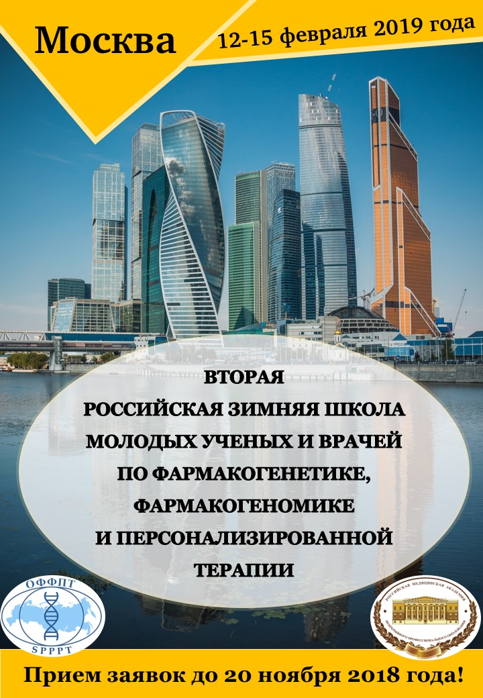

ИНФОРМАЦИОННОЕ ПИСЬМО №1
IIРоссийская зимняя Школа молодых ученых и врачей по фармакогенетике, фармакогеномике и персонализированной терапии
12-15 февраля 2019 года
г. Москва

Организаторы:
- Общество фармакогенетики, фармакокинетики и песронализированной терапии (ОФФПТ)
- ФГБОУ ДПО Российская медицинская академия непрерывного профессионального образования Министерства здравоохранения РФ

Партнеры: уточняются

Председатель организационного комитета:
- Сычев Дмитрий Алексеевич - член-корреспондент РАН, д.м.н., профессор, зав. кафедрой клинической фармакологии и терапии, проректор по развитию и инновациям ФГБОУ ДПО РМАНПО Минздрава России, Президент Общества фармакогенетики, фармакокинетики и персонализированной терапии.

Приглашенный иностранный эксперт:
- Ingolf Cascorbi –MD, PhD is director of the Institute for Experimental and Clinical Pharmacology, University Hospital Schleswig-Holstein and Professor of Pharmacology at the University of Kiel, Germany, the President of International Union of Basic and Clinical Pharmacology (IUPHAR).
H-index = 58

ПРЕДВАРИТЕЛЬНАЯПРОГРАММА

Первый день 12февраля 2019 г.
12.00 – Открытие регистрации участников.
14.00 - Торжественное открытие Школы
14.30 -18.00 – Секция лекций- мастер-классов. Предварительная тематика:
- Персонализированная медицина: миф или реальность.
- Омиксные технологии персонализированной медицины.
- Высокопроизводительное секвенированиедля фармакогеномики.
- Клинико-экономические и организационные аспекты внедрения технологий персонализированной медицины.
- Качественная фармакогенетическая практика: основные положения концепции.
18.30 – Культурная программа. Пешеходная экскурсия по Москве.
Второй день 13 февраля 2019 г.
09.00-11.00. Секция и конкурс клинических разборов случаев применения технологий персонализированной медицины, представленных участниками Школы.
11.00-11.15 Перерыв
11.15-12.00 Семинар. Информационные технологии как инструмент внедрения технологий персонализированной медицины в клиническую практику.
12.00-13.00. Круглый стол. Образовательные программы по фармакогенетике, фармакогеномике и персонализированной медицине: делимся опытом работы.
13.00-14.00 Перерыв на обед
14.00-16.00 Панельное обсуждение (в режиме телеконференции с подключением регионов). Центры / лаборатории / институты персонализированной медицины в России: делимся опытом.
16.00-16.15 Перерыв
16.15-17.30. Круглый стол. Коммерциализация технологий персонализированной медицины: как избежать спекуляций?
17.30-18.30. Открытая дискуссия. Поговорим о грантах в области фармакогенетики и персонализированной терапии.

Третий день 14 февраля 2019 г.
09.00-10.00 Лекция prof.IngolfCascorbi, тема лекции в процессе согласования.
10.00-10.15 Перерыв
10.15-12.00 Доклады молодых ученых на английском языке. Модератор секции: prof.IngolfCascorbi
12.00-13.00 Перерыв на обед
13.00-17.00 Доклады молодых ученых на русском языке:
- Секция.Фармакогенетика и персонализированная терапия в кардиологии и клинике внутренних болезней.
- Секция. Фармакогенетика и персонализированная терапия в онкологии.
- Секция. Фармакогенетика и персонализированная терапия в психиатрии и неврологии.
18.30 – Торжественный ужин в Доме Ученых РАН.
Четвертый день 15 февраля 2019 г.
09.00 – 13.00 Интерактивные мастер-классы:
- Как опубликовать результаты научного исследования молодого ученого в международном высокорейтинговом журнале?
- Как молодому ученому самостоятельно сделать мета-анализ исследований в области персонализированной терапии?
13.00-14.00 Перерыв на обед
14.00 – 17.00 Форсайт-сессия (сценарий в процессе разработки). Фармакогенетика, фармакогеномика и персонализированная терапия: смотрим в будущее.
17.00-18.00 Закрытие Зимней Школы

ВАЖНЫЕ ДАТЫ

Дата | Событие
1 августа 2018 г. | Начало приема заявок на участие в Зимней Школе.
20ноября 2018 г. | Окончание приема заявок на участие и тезисов.
20 декабря 2018 г. | Подведение итогов отбора, вывешивание списка участников Зимней Школы.
До 25 января 2019 г. | Рассылка официальных приглашений участникам Зимней Школы.
До 1 февраля 2019 г. | Формирование списка нуждающихся в предоставлении общежития на период 12-17 февраля 2019 г.
10 февраля 2019 г. | Первый день заселения в общежитие для участников Зимней Школы.
12-15 февраля 2019 г. | Даты проведения Зимней Школы
17 февраля 2019 г. | До этой даты может быть предоставлено общежитие участникам Зимней Школы.

Как подать заявку на участие
Необходимо отправить на электронный адрес pgxschool2019@yandex.ru мотивационное письмо (Приложение 2), резюме (CV, Приложение 3), при желании – тезис (Приложение 4), описание клинического случая (Приложение 5), заявку на представление своего центра на Зимней Школе (Приложение 1).
Письма без мотивационного письма и резюме не принимаются к рассмотрению.
Файлы должны быть в формате MSWord (doc, docx). Для резюме допустимо использовать формат PDF.
Названия файлов обязательно должны содержать ФИО автора.
В ответном письме Вам будет отправлена ссылка на заполнение «Анкеты участника». После ее заполнения Ваша заявка считается зарегистрированной и будет рассмотрена.
Подача тезиса предполагает, что Вы будете рассмотрены для участия с устным докладом в рамках секции молодых ученых. Данная секция состоит из двух частей – англоязычной и русскоязычной. В «Анкете участника» Вам будет предложено заранее сообщить о своем желании выступить на английском языке. Англоязычная секция будет формироваться на конкурсной основе, в нее будут включены 10 лучших работ молодых ученых.

ПРИЛОЖЕНИЕ 1
Панельное обсуждение. Центры / лаборатории / институты персонализированной медицины в России: делимся опытом.
В рамках Зимней Школы будет организована специальная панельная сессия, на которой будут представлены научные и практические центры, лаборатории, Институты, занимающиеся исследованиями в области фармакогенетики и персонализированной медицины.
Для того, чтобы выступить делегатом от своего центра на данной секции, необходимо до 20 ноября 2018 года подать соответствующую заявку.
Заявка подается в формате Word.
Структура заявки:
- Название центра (организации/лаборатории/отдела)
- Структура центра и коллектив (Примечание: если это отдел или лаборатория в НИИ, которое само не занимается только фармакогенетикой, не обязательно рассказывать про все НИИ – только конкретно про подразделение).
- Цель и задачи функционирования.
- Основные методики (в т.ч. приборная база), которые налажены в центре.
- Основные темы исследований, которые выполняются в центре
- Защищенные диссертации (за последние 5 лет)
- Публикационная активность – в виде справки, количество статей и какие зарубежные журналы
- Образовательная деятельность
- Коммерческая деятельность – разработка тестов, методик и т.д.
- Финансирование научных работ в т.ч. гранты – тоже в виде справки, названия и сроки выполнения.
- Проблемы в работе и перспективы развития.
Программа панельной сессии будет сформирована организаторами после рассмотрения всех поступивших заявок от участников Зимней Школы.

ПРИЛОЖЕНИЕ 2
Требования к мотивационному письму
Мотивационное письмо пишется в свободном стиле. В мотивационном письме необходимо отразить следующее:
- Какой раздел персонализированной медицины и в какой области Вам интересен?
- Почему Вы хотите принять участие в Школе?
- Чем Вам в будущем помогут знания и контакты, приобретенные на Школе?
- Каковы Ваши профессиональные планы на будущее?
- Какую научную работу Вы проводите в настоящее время?

ПРИЛОЖЕНИЕ 3
Требования к CV
Резюме должно отражать основную информацию об участнике:
- ФИО, возраст.
- Образование.
- Научные интересы.
- Уровень английского языка.
- Профессиональный опыт в формате перечисления мест работы и должностей, начиная с последнего.
- Участие в научных конференциях (Название доклада, конференция, дата и место проведения) - не более 5.
- Публикации тезисов в материалах научных конференций (Название тезиса, перечень авторов, конференция, дата и место проведения) - не более 5.
- Статьи в научных журналах - список публикаций за последние 5 лет, не более 5.
- Ссылка на профиль e-library, Scopus (при наличии).

ПРИЛОЖЕНИЕ 4
Требования к тезисам
В качестве тезисов могут быть поданы результаты оригинальных исследований, а также описание клинических случаев (обязательное условие - применение в исследовании фармакогенетического тестирования или других инструментов персонализированной терапии), проведенных при непосредственном участии автора и ранее не опубликованные в других изданиях. Мета-анализы приравниваются к оригинальным исследованиям. Обзоры литературы не принимаются к печати. Тезисы должны быть написаны шрифтом TimesNewRoman, 12 кегль, одинарный интервал. Объем тезисов - до 2 страниц формата A4. Разрешено использование до 5 источников литературы (оформление списка литературы согласно правилам журнала "Фармакогенетика и фармакогеномика" (индексируется в РИНЦ).
Каждый участник может подать не более 1 тезиса для рассмотрения.
Рукописи не рецензируются и не возвращаются. Организационный комитет самостоятельно принимает решение о публикации тезиса.
Тезис может быть подан как в письме с заявкой на участие в Школе, так и отдельным письмом.
Электронная почта для приема тезисов: pgxschool2019@yandex.ru.
Срок окончания приема тезисов – 1 декабря 2018 года.

СТРУКТУРА ТЕЗИСА:
Название тезиса пишется с большой буквы, как в предложении
Авторы указываются в формате: Габитов С.В.¹
¹Учреждение (может быть несколько)
(свободная строка)
ВВЕДЕНИЕ.
ЦЕЛЬ.
МАТЕРИАЛЫ И МЕТОДЫ.
РЕЗУЛЬТАТЫ.
ЗАКЛЮЧЕНИЕ.
Требования к оформлению списка литературы журнала "Фармакогенетика и фармакогеномика" - см. http://www.pharmacogenetics-pharmacogenomics.ru/pravila-dlya-avtorov

ПРИЛОЖЕНИЕ 5
Описание клинического случая применения технологий персонализированной медицины
Отобранные клинические случаи будут представлены участниками Школы на специальной секции в рамках которой будет проведен конкурс «Лучшее описание и представление клинического случая использования технологии персонализированной терапии».
Требования:
- Клинический случай обязательно должен включать применение технологий персонализации фармакотерапии: генотипирование, фенотипирование пациента;
- Краткая клиническая характеристика случая (диагноз, анамнез), проводимую терапию, причины применения персонализации (неэффективность, развитие нежелательных побочных реакций и др.);
- Описание изменений во вмешательстве (замена препарата, изменение дозы и др.) на основе результатов тестирования пациента (генотипирования, фенотипирования и т.д.);
- Динамика: как изменилось состояние пациента на фоне лечения после применения персонализации.
Объем клинического случая – до 2 страниц формата А4. Шрифт TimesNewRoman, одинарный интервал.
Описание клинического случая должно быть полностью деперсонифицировано.
Отрецензированные и отобранные клинические случаи будут опубликованы в виде тезисов в журнале «Фармакогенетика и фармакогеномика».
СТРУКТУРА КЛИНИЧЕСКОГО СЛУЧАЯ:
Название пишется с большой буквы, как в предложении
Авторы указываются в формате: Панкратов А.Р.¹
¹Учреждение (может быть несколько)
(свободная строка)
ОПИСАНИЕ ПАЦИЕНТА. Краткая клиническая характеристика пациента.
ТИП ВМЕШАТЕЛЬСТВА. Применяемое лечение до персонализации.
ПОКАЗАНИЯ К ПЕРСОНАЛИЗАЦИИ. Что послужило поводом применения персонализации?
ТИП ПЕРСОНАЛИЗАЦИИ. Какой метод был использован для персонализации терапии?
ИЗМЕНЕНИЯ ПОСЛЕ ПЕРСОНАЛИЗАЦИИ. Что было предпринято на основе тестирования пациента.
ДИНАМИКА. Как изменилось состояние пациента (улучшение, ухудшение, без изменений) после коррекции терапии на основе персонализации?
ЗАКЛЮЧЕНИЕ. Вывод по данному случаю, были ли полезны технологии персонализации терапии.

